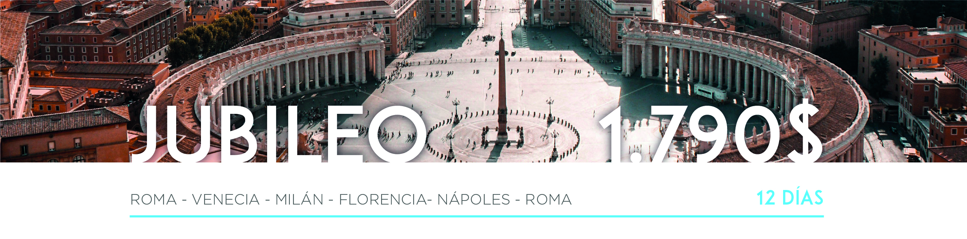

DÍA 1 AMÉRICA • ROMA (domingo)

Embarque en vuelo intercontinental hacia Roma.

DÍA 2 ROMA (lunes)

Llegada al aeropuerto de Roma, recepción y traslado al hotel. Alojamiento.

DÍA 3 ROMA • VENECIA (martes)

Desayuno y salida hacia Venecia. A la llegada, iniciaremos la visita de la ciudad, en la que nos dejaremos maravillar por el conjunto de 118 islas con sus más de 400 puentes, cuyas características la convierten en única y exclusiva. Admiraremos el Puente de los Suspiros y la Plaza de San Marcos, con su incomparable escenario donde destaca la Basílica, joya de la arquitectura, que nos muestra el esplendor vivido en esta ciudad. Tiempo libre. Para los que gusten, organizaremos una serenata musical en góndolas (opcional). Alojamiento.

DÍA 4 VENECIA • VERONA • MILÁN (miércoles) 275 km

Después del desayuno, saldremos hacia la romántica y medieval ciudad de Verona, inmortalizada por la historia de Romeo y Julieta. Tiempo libre para dar un paseo y llegar hasta la Casa de Julieta. Posibilidad de realizar la visita opcional de la ciudad. Más tarde, continuación a Milán. A la llegada, aquellos que lo deseen podrán realizar opcionalmente la visita de la ciudad. Alojamiento.

DÍA 5 MILÁN • CINQUE TERRE • PISA • FLORENCIA (jueves) 430 km

Desayuno y salida hacia Cinque Terre. Realizaremos una parada en Vernazza, la villa más destacada de esta bella zona, donde dispondremos de tiempo libre para disfrutar de un maravilloso entorno. Más tarde continuación hacia Pisa, identificada por su famosa Torre Inclinada, acompañada de un increíble conjunto arquitectónico compuesto por la Catedral y el Baptisterio. Después del tiempo libre continuaremos hacia Florencia. Alojamiento.

DÍA 6 FLORENCIA (viernes)

Desayuno y visita a pie por esta inigualable ciudad donde el arte nos sorprenderá a cada paso. Contemplaremos la combinación de hermosos mármoles en la fachada de la Catedral de Santa María del Fiore y su inconfundible Campanario de Giotto. También disfrutaremos del Baptisterio y sus célebres Puertas del Paraíso. Nos asomaremos al conocido Ponte Vecchio y llegaremos hasta la Plaza de la Santa Croce para admirar la Basílica franciscana del mismo nombre. Tarde libre. Alojamiento.

DÍA 7 FLORENCIA • SAN GIMIGNIANO • ASIS • NÁPOLES (sábado) 595 km

Desayuno y salida hacia San Gimigniano, espectacular pueblo medieval en cuyo centro urbano se concentran hasta 13 altas torres construidas en dicha época. Un pueblo imprescindible en un viaje por la Toscana. Después del tiempo libre, salida hacia Asís, uno de los más grandes centros de peregrinación cristianos del mundo, por ser el lugar de nacimiento de San Francisco. Ubicada en una ladera del Monte Subasio y declarada Patrimonio de la Humanidad, destaca la Basílica. Continuación hasta Nápoles. Alojamiento.

DÍA 8 NÁPOLES • CAPRI** • SORRENTO • ROMA (domingo) 320 km

Después del desayuno, embarcaremos en el puerto de Nápoles con destino a la paradisíaca isla de Capri, que ha sido y es, un lugar reconocido por su belleza y centro vacacional desde la época de la antigua república romana. Fue elegido espacio de descanso por la clase alta romana. Aún quedan restos arqueológicos de diversas villas romanas en la isla. Desembarcaremos y subiremos a 600 metros de altura para llegar hasta Capri. Esta ruta nos ofrece vistas panorámicas inolvidables. Almuerzo (incluido). Después del tiempo libre regresaremos al puerto para embarcar, en esta ocasión hacia Sorrento, la cual cuelga de un acantilado, formando una península con vistas al Golfo de Nápoles. Conoceremos su afamada Piazza Tasso y su pintoresca calle del Corso Italia. Más tarde, y disfrutando de la espectacular Bahía sorrentina, emprenderemos el camino hacia Roma. Alojamiento. ** El itinerario del circuito incluirá: Capri - Nápoles en la temporada de verano (abril - octubre). Pompeya - Nápoles en la temporada de invierno (noviembre - marzo).

DÍA 9 ROMA (lunes)

Después del desayuno, realizaremos la visita al Vaticano, el Estado más pequeño del mundo con apenas 44 hectáreas, pero con un patrimonio cultural universal inconmensurable. Esta visita nos llevará por la grandeza de los Museos Vaticanos (con entrada preferente) hasta llegar a la Capilla Sixtina. Admiraremos los dos momentos de Miguel Ángel: la Bóveda (con 33 años) y El Juicio Final (ya con 60 años). Nota: Debido a las condiciones excepcionales que aplicará la Santa Sede durante el Año Santo 2025, no se podrá realizar la visita interior de la Basílica de San Pedro en la excursión opcional del Vaticano desde el 24 diciembre de 2024 al 31 de diciembre de 2025. Alojamiento.

DÍA 10 ROMA (martes)

Después del desayuno realizaremos la visita de las tres Basílicas Patriarcales, San Juan de Letrán, San Pablo Extramuros y Santa María la Mayor. Por la tarde-noche, les propondremos la excursión opcional a la Roma Barroca, descendiendo del bus cerca del Coliseo para admirar esta obra incomparable con 2000 años de historia. Tras las explicaciones de nuestro guía y del tiempo libre para tomar las mejores fotos de recuerdo, pasearemos hasta la Fontana de Trevi. Descubriremos el Panteón de Agripa y la Plaza Navona donde tendremos tiempo libre para degustar algún plato típicamente italiano. Alojamiento.
DÍA 11 ROMA (miércoles)

Desayuno. Asistiremos a la Audiencia del Santo Padre. Resto del día libre para actividades. Alojamiento.

DÍA 12 ROMA (jueves)

Desayuno. A la hora prevista, traslado al aeropuerto. Y con una cordial despedida diremos… ¡Hasta pronto!

